GRAWER – Piramida Cheopsa | GRAWER – Ogrody Babilonu
 | 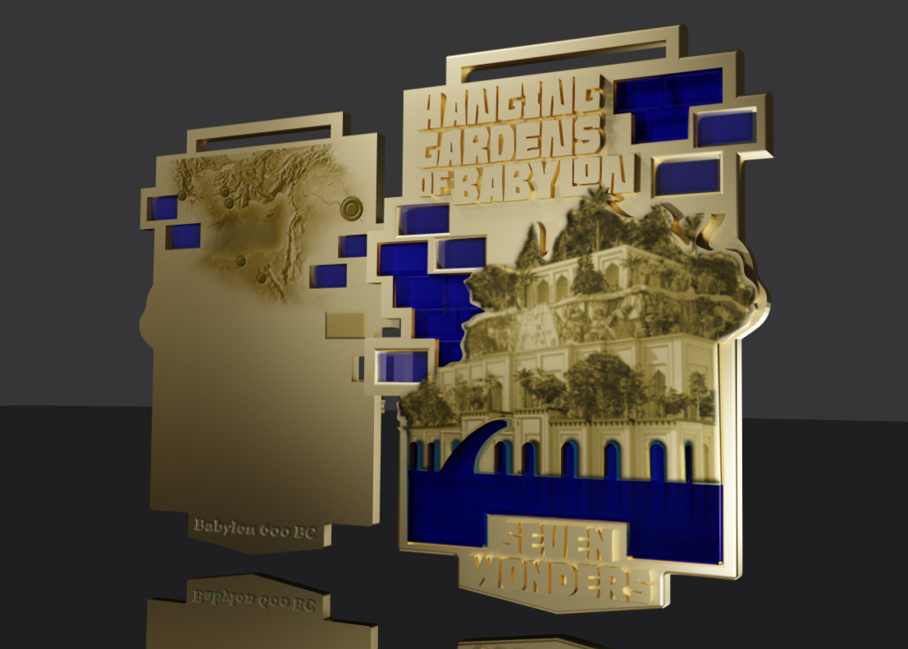
W MIEJSCE KROPEK PROSIMY O UZUPEŁNIENIE TEKSTU NA GRAWER  (pole do wygrawerowania liczy sobie 4 linijki, maksymalnie 35 znaków na linijkę) | W MIEJSCE KROPEK PROSIMY O UZUPEŁNIENIE TEKSTU NA GRAWER  (pole do wygrawerowania liczy sobie 4 linijki, maksymalnie 35 znaków na linijkę)
Siedem Cudów Świata - Piramida Cheopsa  Lubin 20.09.2020  Jerzy Gołos vel. juras  5 km 27,13 | Siedem Cudów Świata - Ogrody Babilonu Lubin 27.09.2020  Jerzy Gołos vel. juras  10 km 51,27
GRAWER – Kolos Rodyjski na Rodos | GRAWER – Latarnia morska w Faros
W MIEJSCE KROPEK PROSIMY O UZUPEŁNIENIE TEKSTU NA GRAWER  (pole do wygrawerowania liczy sobie 4 linijki, maksymalnie 35 znaków na linijkę) | W MIEJSCE KROPEK PROSIMY O UZUPEŁNIENIE TEKSTU NA GRAWER  (pole do wygrawerowania liczy sobie 4 linijki, maksymalnie 35 znaków na linijkę)
Siedem Cudów Świata - Kolos Rodyjski na Rodos  Lubin 6.01.2021  Jerzy Gołos vel. juras  10 km 54,13 | Siedem Cudów Świata - Latarnia morska w Faros  Lubin 20.01.2021  Jerzy Gołos vel. juras  10 km 53,18
GRAWER – Mauzoleum w Halikarnasie | GRAWER – Posąg Zeusa w Olimpii
W MIEJSCE KROPEK PROSIMY O UZUPEŁNIENIE TEKSTU NA GRAWER  (pole do wygrawerowania liczy sobie 4 linijki, maksymalnie 35 znaków na linijkę) | W MIEJSCE KROPEK PROSIMY O UZUPEŁNIENIE TEKSTU NA GRAWER  (pole do wygrawerowania liczy sobie 4 linijki, maksymalnie 35 znaków na linijkę)
Siedem Cudów Świata - Mauzoleum w Halikarnasie  Lubin 15.02.2021  Jerzy Gołos vel. juras  10 km 55,19 | Siedem Cudów Świata - Posąg Zeusa w Olimpii Lubin 9.03.2021  Jerzy Gołos vel. juras  21,097 km 1.59,10
GRAWER – Świątynia Artemidy w Efezie
W MIEJSCE KROPEK PROSIMY O UZUPEŁNIENIE TEKSTU NA GRAWER
(pole do wygrawerowania liczy sobie 4 linijki, maksymalnie 35 znaków na linijkę)

Siedem Cudów Świata - Świątynia Artemidy
Lubin 16.03.2021
Jerzy Gołos vel. juras
21,097 km 2.01,17

DANE KONTAKTOWE
W MIEJSCE KROPEK PROSIMY UZUPEŁNIĆ DANE DO WYSYŁKI
IMIĘ + NAZWISKO + ADRES DOSTAWY | Jerzy Gołos  59-300 Lubin  ul. Wrzosowa 91
NUMER KONTAKTOWY | 607 047025
ADRES E-MAIL NA KTÓRY NALEŻY ODESŁAĆ WYPEŁNIONY FORMULARZ | poczta@maratonypolskie.pl

